文件系统

1. **基本概念**
   1. **文件系统**和**文件**

文件系统：一种用于持久性存储的系统抽象

文件：文件系统中一个单元的相关数据在OS中的抽象

* 1. 文件系统的**功能**

分配文件磁盘空间：管理文件块、空闲空间以及分配算法

管理文件集合：定位、命名等

提供便利：保护、持久性

* 1. 文件和**块**

文件**属性**：名称、类型、位置等

文件头：保存文件信息和属性，跟踪哪一块存储块属于逻辑上文件结构的哪个偏移。

* 1. 文件**描述符**

OS为每个进程维护一个文件夹，一个打开文件描述符是打开文件表中的索引。

管理打开文件：文件指针、文件打开计数、文件磁盘位置、访问权限

在文件系统中的所有操作都是在整个块空间上进行的。

用户怎么访问文件：

顺序访问、随机访问、基于内容访问

文件内部的结构：

无结构、简单记录结构、复杂结构（Word、PDF等）

* 1. **目录**

文件以目录的方式组织起来，目录是一类特殊的文件。

目录的**操作**：搜索、删除、创建文件等等

文件的**组织方式**：线性列表、Hash表等

* 1. 文件**系统种类**

磁盘文件、数据库文件、日志文件、网络/分布式文件、特殊/虚拟文件系统。

1. **虚拟文件系统**

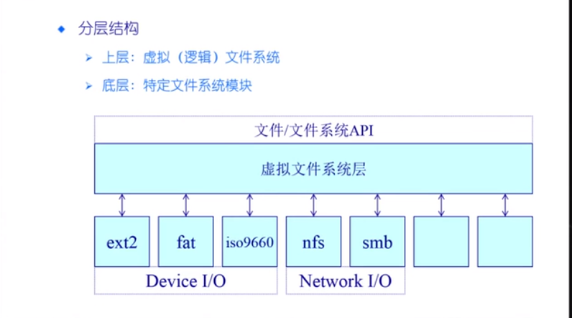

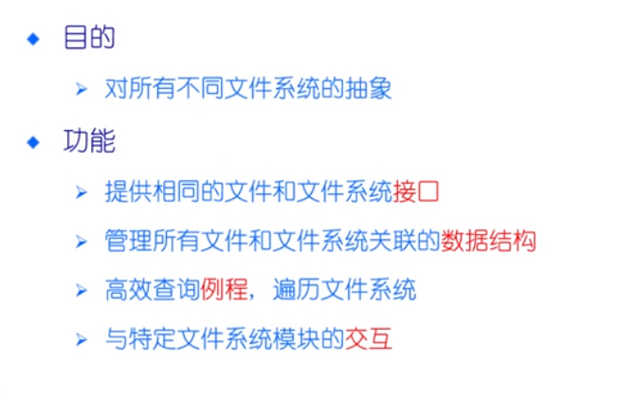

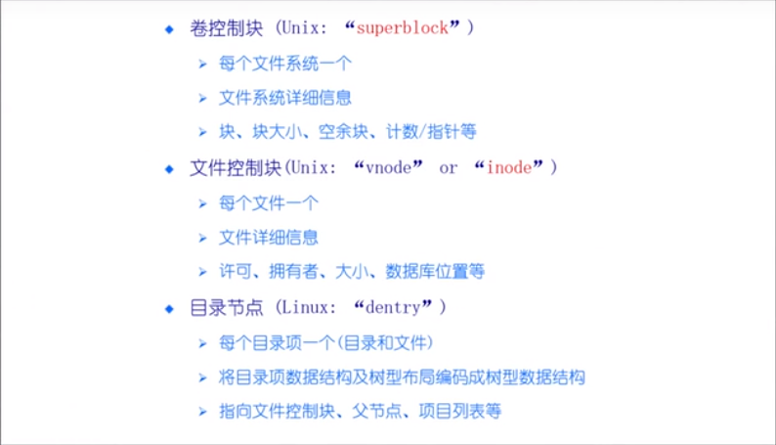

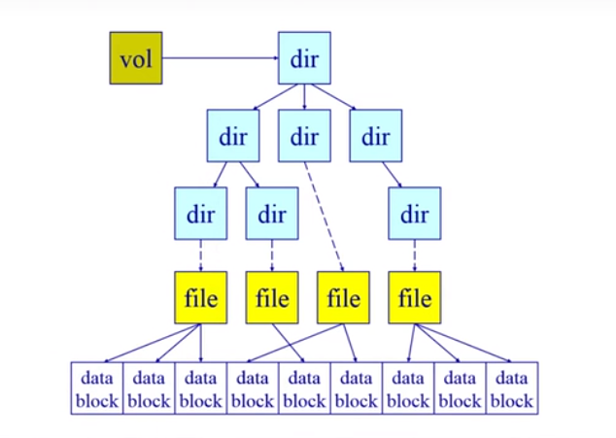

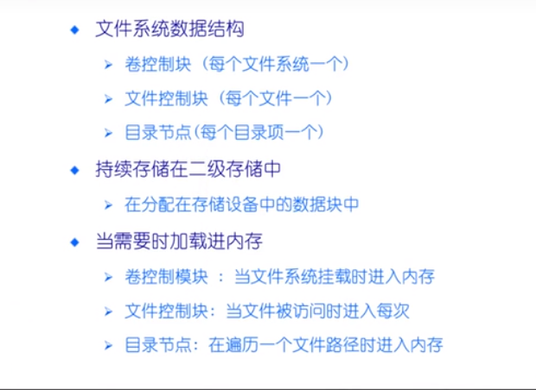

1. **数据缓存**

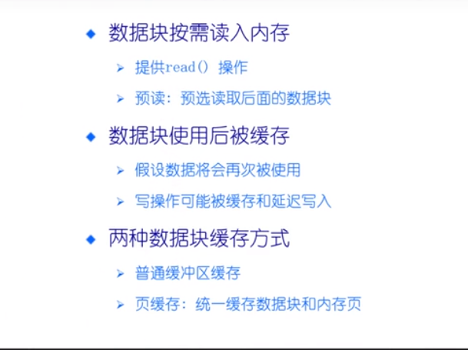

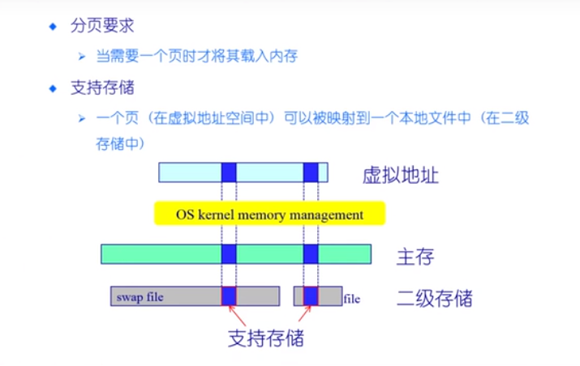

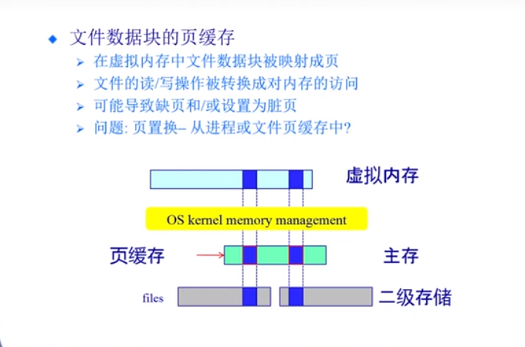

1. **打开文件的数据结构**

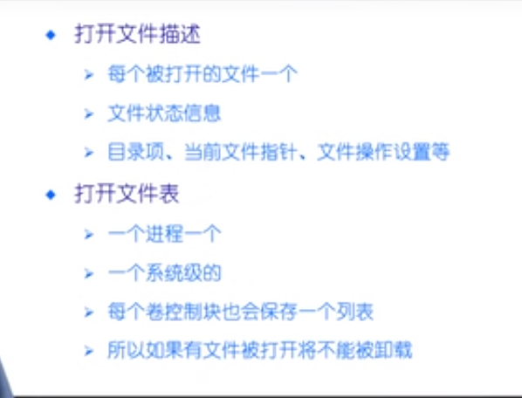

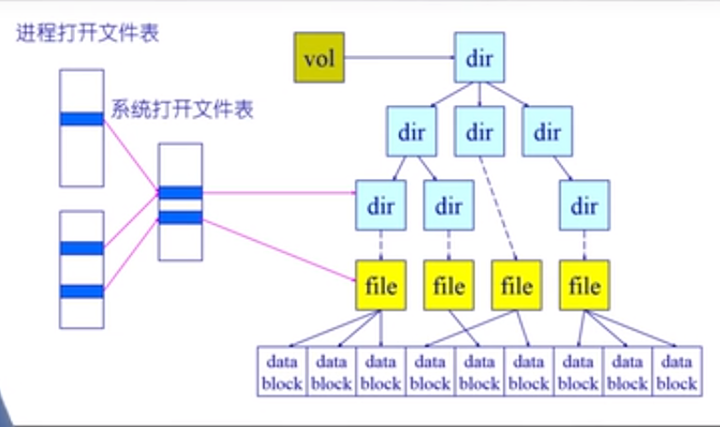

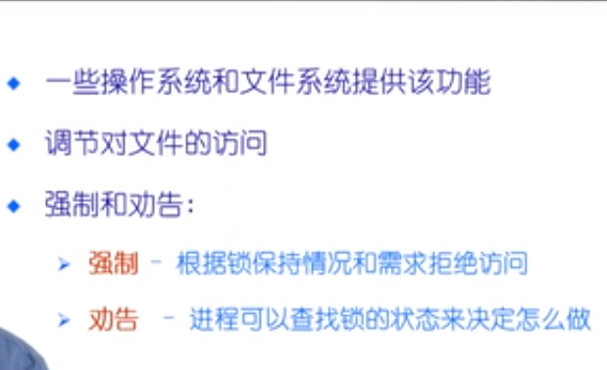

1. **文件分配**

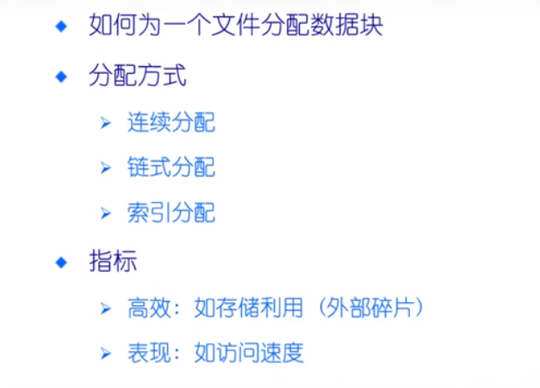

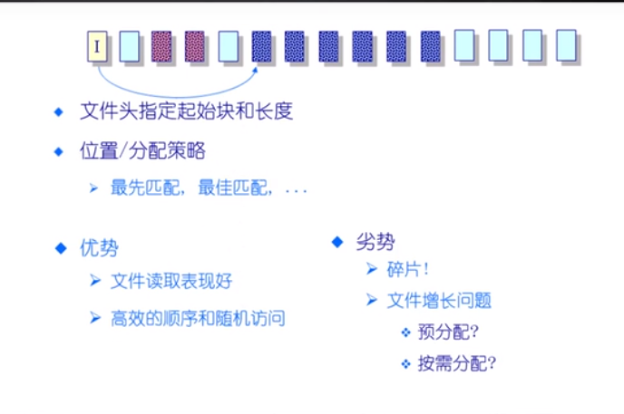

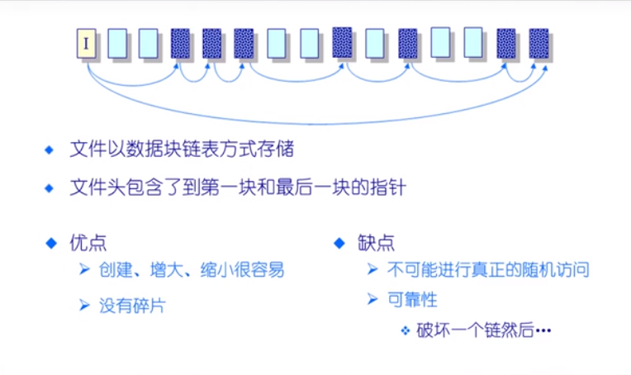

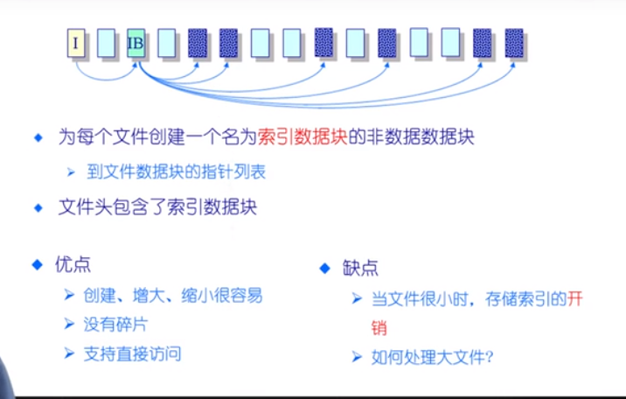

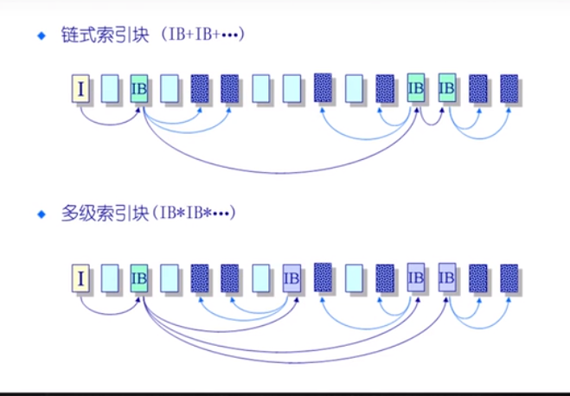

1. **空闲空间列表**

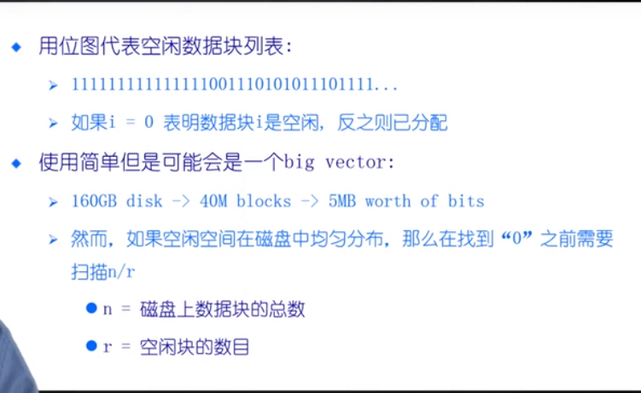

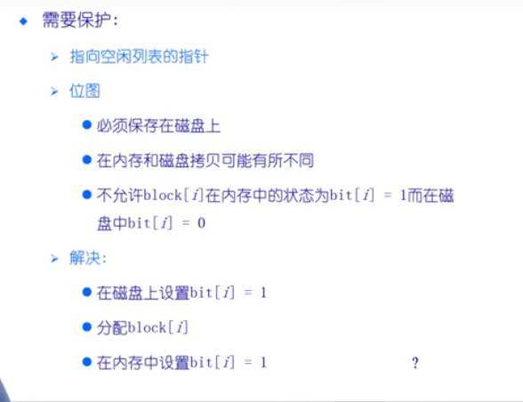

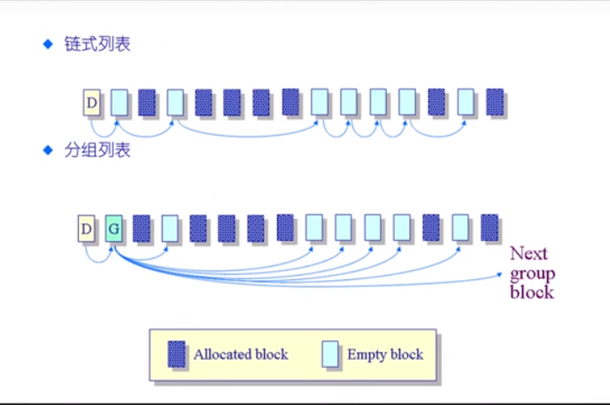

1. **多磁盘管理-RAID**

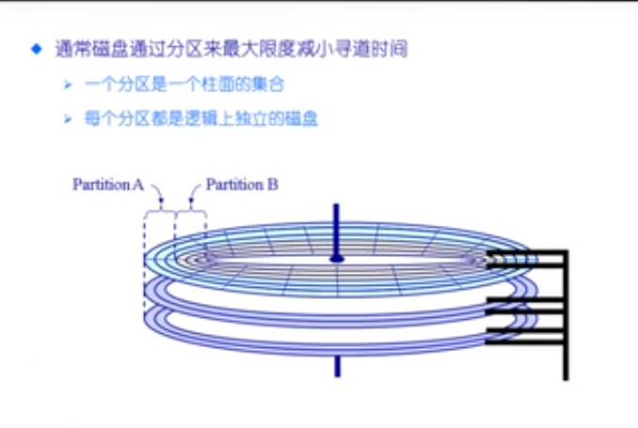

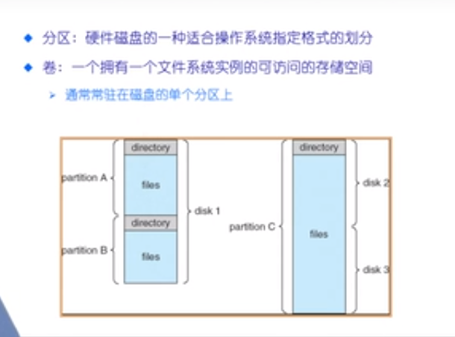

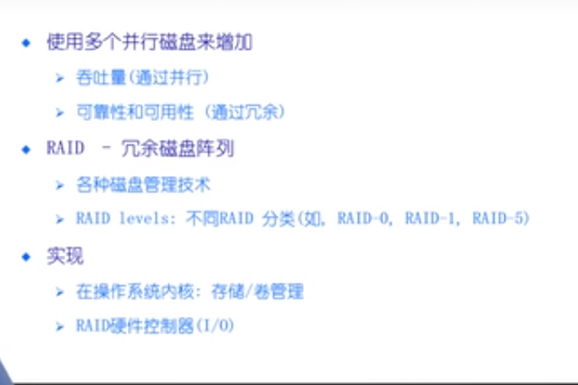

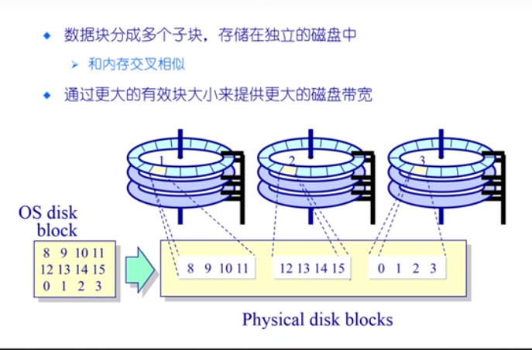

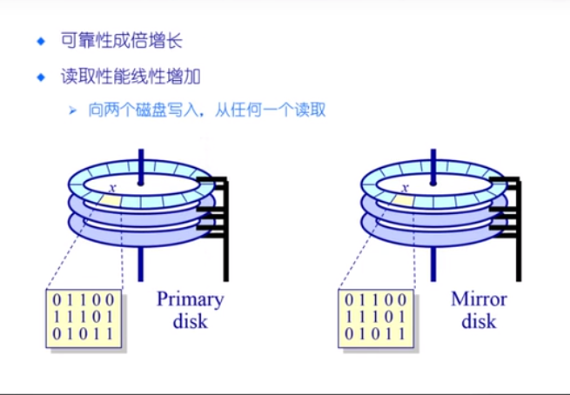

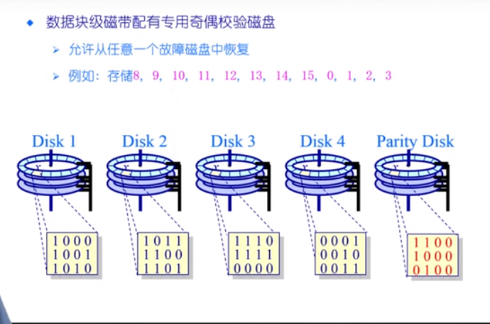

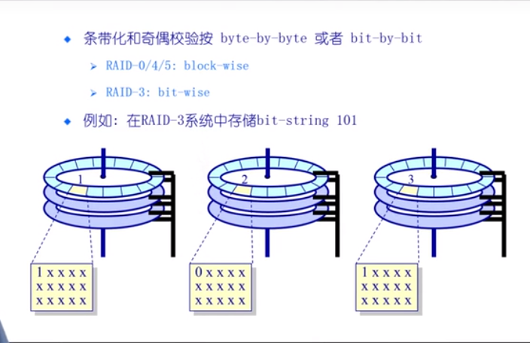

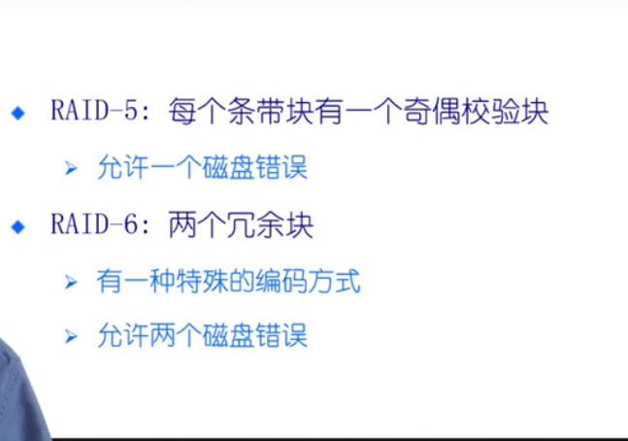

1. **磁盘调度**

